A Homilia com Padre Beozzo: “Pois dai a César o que é de César e a Deus o que é de Deus” Mt 22, 31

29º domingo do tempo comum

Por: O Fato Redação

20/10/2023

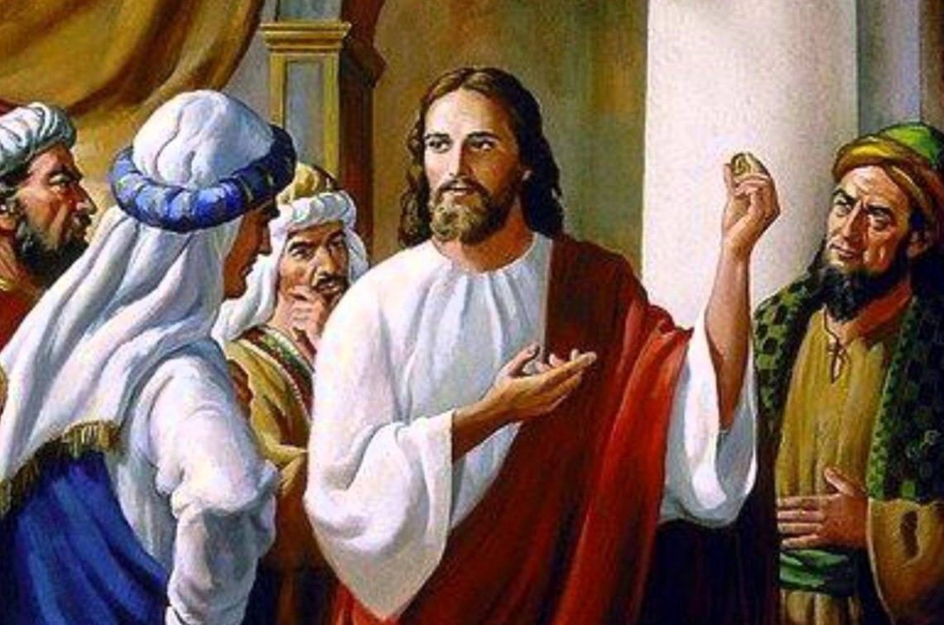

No evangelho deste domingo (Mt. 22, 15-21), fecha-se o cerco em torno de Jesus, por conta da acolhida festiva com que fora recebido em Jerusalém pelo povo dos peregrinos; em razão do esparramo que fez dos cambistas e comerciantes de ovelhas, bois, pombas e rolinhas expulsando-os do templo, pois haviam feito da Casa de Deus um covil de ladrões; por causa ainda das parábolas que dirigiu diretamente para os sumos sacerdotes e anciãos do povo: a dos dois filhos, a dos vinhateiros homicidas e a do banquete de núpcias, para o qual os convidados não apareceram e foram substituídos por pobres, coxos, aleijados, cegos, mancos. Os fariseus, cada vez mais hostis a Jesus, reúnem-se em conselho para tramar um jeito de encurralá-lo com suas perguntas. Para este propósito, juntam-se até mesmo aos seus inimigos políticos, os partidários do Rei Herodes e aliados dos romanos.

Depois de elogiar Jesus, por ser franco e sincero e de ensinar o caminho de Deus, sem deter-se nas aparências, colocam-lhe pergunta de caráter político e econômico. Devia-se ou não pagar imposto a César? O povo dos pobres, os pequenos lavradores e os trabalhadores sem-terra eram contra, pois o imposto agravava sua miséria. Além disso, ia para as mãos dos que ocupavam seu país e os explorava. Responder que não se devia pagar o tributo, alegraria o povo, mas colocaria Jesus em confronto direto com o poder romano. Vendo a malícia dos fariseus e herodianos e a armadilha que lhe armavam, Jesus faz-lhes, por sua vez, outra pergunta: “De quem é a efígie estampada na moeda?” De César, respondem eles, que estavam alinhados com a dominação romana e que, sem contestação alguma, utilizavam a moeda do império. Se, pois, a moeda é de César, “dai a César o que é de César”, arremata Jesus. Acrescenta, porém, o que não estava presente na pergunta: “… e dai a Deus o que é de Deus”. Acima de César e de qualquer outro poder político, econômico ou religioso, está Deus, com seu propósito de vida e liberdade para todos os seres humanos, em especial para os pobres e pequenos. Colocar, pois, a religião a serviço do poder político e invocar a Deus para legitimar guerras e opressões, para pregar ódio e exclusões, é grave ofensa a Deus e inteiramente contrário à pregação e à prática de Jesus.

Confira o vídeo: https://www.youtube.com/watch?v=kr7Pg5ygB9E&t=15s

